Решение
Найдем координаты вершин. Пусть А (0, 0, 0)
Определение: Пирамида называется правильной, если основание – правильный многоугольник, а вершина проецируется в центр основания.
Правильная четырехугольная пирамида – основание квадрат (у правильного многоугольника все стороны равны), вершина проецируется в центр основания (координаты т.O(0.5,0.5,0)). В соответствии со сказанным, а также по рисунку, видим, что координаты точки B (1,0,0), C(1,1,0), D(0,1,0).
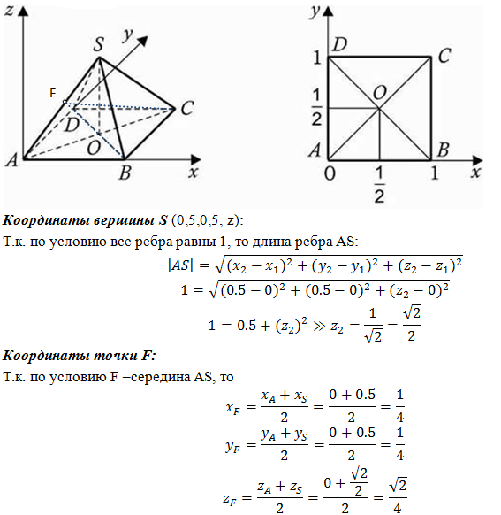

1 Способ:
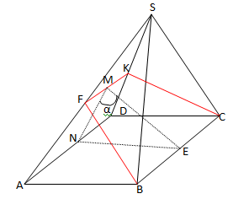
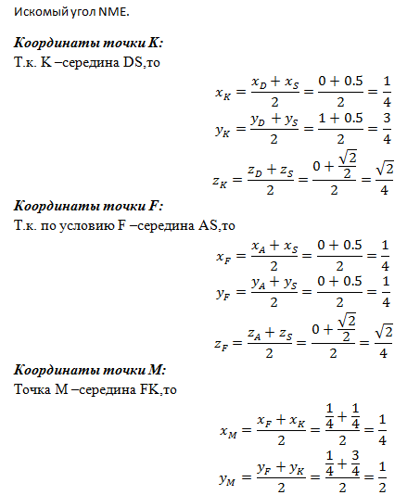

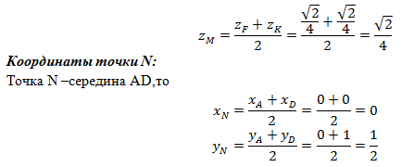
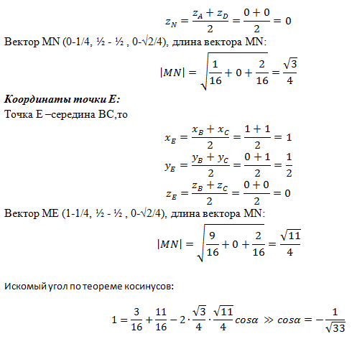

2 способ:
Косинус угла между плоскостями, если плоскости заданы уравнениями: A₁x + B₁y + C₁z = 0, A₂x + B₂y + C₂z = 0:
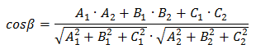
Найдем уравнения плоскостей SAD и BCF:
Уравнение плоскости, проходящей через три заданные точки M₁ (x₁, y₁, z₁), M₂(x₂, y₂, z₂), M₃ (x₃, y₃, z₃) в координатной форме:
